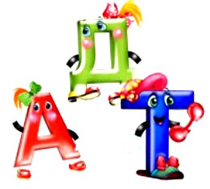
Į svečius į
„ Vyturio“ mokyklą
2016 10 16

TIKSLAI:
- Plėtoti bendravimo patirtį;
- Ugdytis bendravimo kultūrą;
- Patenkinti vaiko norą pažinti, tyrinėti;
- Suteikti vaikams džiugių emocijų;
APRAŠYMAS.
Spalio 19 d. lopšelio - darželio „ Buratinas“ priešmokyklinukai svečiavosi „Vyturio“ pradinėje mokykloje.
Kartu su tėveliais apžiūrėjo mokyklos aplinką, edukacines erdves, susipažino su būsimų pirmokų mokytojomis, sužinojo apie papildomas vykdomas veiklas mokykloje.
Vienoje iš klasių priešmokyklinukai turėjo galimybę pasėdėti suoluose, kreida užsirašyti savo vardą lentoje, atlikti mokytojos pateiktą užduotį. Būsimiesiems pirmokėliams pasisiūlė padėti ketvirtokai.
Vaikai buvo sužavėti mokykla, juos lydėjusia mokytoja. Grįžo pakylėti, su didžiuliu noru kuo greičiau pradėti lankyti mokyklą. Ir dar ilgai dalinosi įspūdžiais...

Priešmokyklinio ugdymo pedagogės Irenos Veselienės informacija

